 | Федеральное государственное бюджетное  образовательное учреждение высшего образования  «Донецкий государственный университет»  Факультет иностранных языков  Кафедра английской филологии | 

ИНФОРМАЦИОННОЕ ПИСЬМО

о проведении
Всероссийского конкурса научно-исследовательских и
творческих работ студентов на английском языке

Insightful Writing

К участию приглашаются изучающие английский язык студенты образовательных организаций высшего образования.
Предметом критического анализа в этом году выбран рассказ «The Child’s Story» английского писателя Чарльза Диккенса.

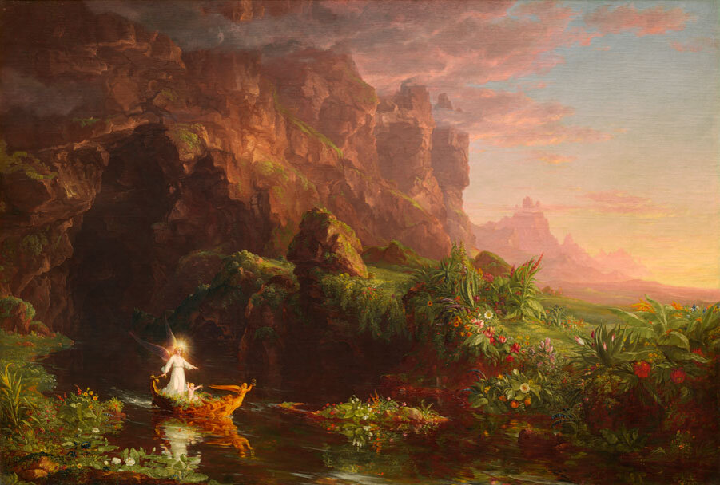
Томас Коул «Путешествие жизни», 1842
Календарь конкурса

до 25 октября 2024 г. | Прием заявок участников конкурса
до 4 ноября 2024 г. | Прием конкурсных работ
до 23 декабря 2024 г. | Оглашение результатов Конкурса

Условия участия в конкурсе

Конкурс проводится в двух номинациях:
I номинация – научно-исследовательская;
II номинация – творческая.

Рабочий язык конкурса: английский.
Объем работы: до 15 000 знаков (с пробелами)

Конкретные темы предоставляемых на конкурс научно-исследовательских и творческих работ формулируются участником конкурса самостоятельно.

Для участия в конкурсе необходимо подать заявку до 25 октября 2024 года и выслать работу до 4 ноября 2024 года в формате *.doc. (например: «ivanov_zayavka.doc», «ivanov_essay.doc») на электронный адрес i-writing@mail.ru (см. Приложение 1).

Организационный взнос для участников конкурса не предусмотрен.

Победители конкурса (1, 2, 3 места в каждой номинации) награждаются дипломами, призеры – грамотами по отдельным номинациям.

Контактная информация

Адрес оргкомитета конференции:
Кафедра английской филологии
Донецкий государственный университет
пр. Гурова, 14, ауд. 905.
283001, г. Донецк

Контактное лицо: Ососкова Анна Сергеевна – старший преподаватель кафедры английской филологии Донецкого государственного университета, ответственный cекретарь конкурса.
Контактный телефон: + 7(856)302-09-27
E-mail: i-writing@mail.ru

Информация о проведении Конкурса и порядке участия в нем, об итогах Конкурса, о победителях является открытой и размещается на сайте ФГБОУ ВО «ДонГУ» (портал «Наука») http://science.donnu.ru/, на странице факультета иностранных языков в социальной сети «Вконтакте» https://vk.com/flc_fim, в телеграм-канале университета https://t.me/DonNU_DNR.

Оргкомитет

Приложение 1
к Положению о Конкурсе
ЗАЯВКА
участника конкурса научно-исследовательских и творческих работ студентов на английском языке “insightful writing”

Участник конкурса
Фамилия, имя, отчество (полностью)
Приоритетная номинация (научно-исследовательская или творческая)
Тема исследовательской работы (формулируются самостоятельно)
Город
Место учебы (полное официальное наименование учебного заведения)
Факультет
Направление подготовки
Специальность
Программа (бакалавриат/специалитет/магистратура)
Курс обучения
Контактный номер телефона
Адрес электронной почты
Научный руководитель
Фамилия, имя, отчество (полностью)
Место работы (полное официальное наименование учебного заведения)
Должность
Ученая степень (если имеется)
Адрес электронной почты

Приложение 2
к Положению о Конкурсе

ТРЕБОВАНИЯ К ОФОРМЛЕНИЮ НАУЧНО-ИССЛЕДОВАТЕЛЬСКИХ И ТВОРЧЕСКИХ РАБОТ
Общие требования: А 4; поля: верхнее, правое – 20 мм, нижнее – 25 мм, левое – 30 мм; абзацный отступ – 1,25 см; шрифт Times New Roman, 14 кегль (основной текст), межстрочный интервал – 1.0. Выравнивание по ширине. Следует четко дифференцировать тире (–) и дефис (-). В качестве средств выделения текста используются курсив и подчеркивание.
Оформление заголовка: На первой строке (выравнивание по правому краю) указываются фамилия, имя, отчество. На второй (выравнивание по правому краю) – дополнительная информация (место учебы, факультет, направление, специальность, курс).

ОБЩИЕ ТРЕБОВАНИЯ К НАПИСАНИЮ НАУЧНО-ИССЛЕДОВАТЕЛЬСКИХ И ТВОРЧЕСКИХ РАБОТ

- Работа должна включать вступление, основную часть, заключение.
- Начало работы должно быть оригинальным, вызывать интерес читателя к работе и задавать тон всему последующему тексту.
- Основная часть строится на критическом осмыслении предмета анализа. Необходимо раскрыть тему и идею произведения, сюжет и композицию, систему персонажей, конфликт, символизм, изобразительно-выразительные средства языка.
- Важно аргументированно излагать основные тезисы: приводить цитаты из текста произведения, подтверждать свои умозаключения анализом языкового материала или пересказом событий.
- Требуется владение понятийно-терминологическим аппаратом и умение его использовать в ходе анализа текста:

- Theme and Plot;  - ​Setting (place, time, social environment, atmosphere);  - ​Conflict (internal/external, protagonist/antagonist);  - ​Point of View (type of narration, narrator/narratee); | - Tone (irony, sarcasm);  - ​Characterization (major/minor character, flat/round character, dynamic/static characters, heroes/villains);  - ​Image and Imagery (tropes);  - ​Symbolism.
6. Изложение должно быть логичным и грамотным.
7. Окончание работы должно быть выразительным и представлять весь текст как отшлифованное единое целое.
8. Оригинальность должна составлять не менее 70 %. В случае несоответствия этому требованию конкурсная работа не допускается к дальнейшему участию в конкурсе.
Приложение 3
к Положению о Конкурсе

КРИТЕРИИ ОЦЕНКИ НАУЧНО-ИССЛЕДОВАТЕЛЬСКИХ И ТВОРЧЕСКИХ РАБОТ
Оценивание конкурсных работ осуществляется по следующим критериям:

Критерии | Количество баллов
Полнота анализа (раскрыты тема и идея, сюжет и композиция, система персонажей, конфликт, символизм, изобразительно-выразительные средства языка и др.). | 50
Наличие аргументации (цитаты из текста, факты) и логичность выводов. | 15
Творческий подход, оригинальность мышления. | 15
Владение терминологическим аппаратом, который необходим для анализа текста. | 10
Логичность и связность изложения, грамотность. | 10
Всего: | 100

* Оригинальность научно-исследовательских и творческих работ должна составлять не менее 70 %. В случае несоответствия этому требованию работа не допускается к дальнейшему участию в конкурсе.

